2023年辽宁省沈阳市中考物理试卷
第I卷（选择题）
一、单选题（本大题共6小题，共12.0分）
1. 下列估测符合实际是（ ）
A. 教室内学生课桌的高度约75cm B. 课间眼保健操的时间约45s
C. 夏天上课时教室内的气温约60℃ D. 一名初中生的质量约500kg
2. 小明同学用相同的玻璃瓶灌入不同高度的水制作水瓶琴，如图所示，并用小木棒敲击瓶口，为同学们演奏美妙乐曲。下列说法正确的是（ ）
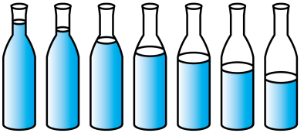
A. 敲击水瓶琴发出的乐曲声是由空气振动产生的
B. 敲击时最左侧瓶子发出声音的音调最高
C. 用不同的力敲击同一个瓶子口可以改变声音的音调
D. 同学们听到的乐曲声是通过空气传播的
3. 下列应用中涉及到的光学元件，对光有发散作用的是（ ）
A. 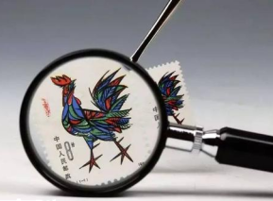 放大镜 B. 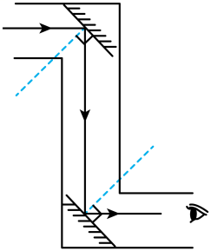 潜望镜
C. 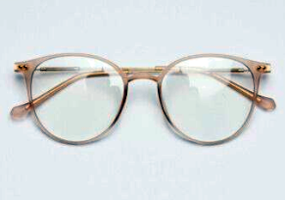 近视眼镜 D. 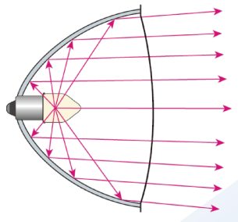 汽车前灯反光装置
4. 下列说法正确的是（ ）
A. 沿海地区昼夜气温变化小主要是因为水的比热容较大
B. 验钞机是利用红外线来验钞的
C. 插线板接入多个大功率用电器同时使用，不会有安全隐患
D. 利用电磁感应原理制成电动机
5. 小组同学做对比实验，如图所示，在甲、乙两个相同杯子中分别放入适量冰块和干冰块。放置一段时间后，发现杯内物块均变小。甲杯内有液体出现，外壁有小水珠生成；乙杯内仍然是干燥的，外壁有一层薄霜生成。下面分析正确的是（ ）
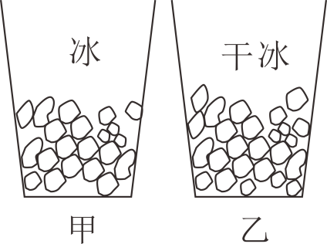
A. 冰块变小是凝固现象，干冰变小是升华现象
B. 冰块变小需要吸热，干冰变小需要吸热
C. 小水珠生成是汽化现象，薄霜生成是凝华现象
D. 小水珠生成需要放热，薄霜生成需要吸热
6. 我国自主研发的C919大型客机，如图所示，于2023年5月28日圆满完成首次商业航班飞行。下列说法正确的是（ ）
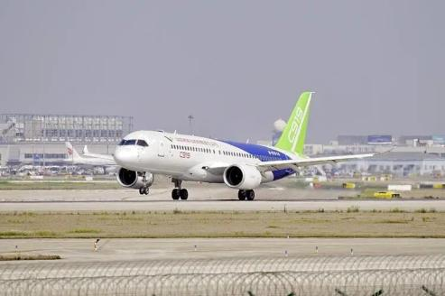
A. 机翼是利用气体流速大，压强大的原理获得升力
B. 起飞时，飞机在跑道上加速滑行时惯性逐渐增大
C. 降落时，随着高度降低，飞机相对于跑道是静止的
D. 落地后，静止在停机坪上的飞机受到的力相互平衡
二、多选题（本大题共3小题，共9.0分）
7. 下列关于能源、资源及材料的说法正确的是（ ）
A. 天然气虽然不可再生能源，但是自然界中能量守恒，不需要节约能源
B. 地球上的水通过三态变化不停地循环，但是淡水资源有限，仍需节约用水
C. 半导体材料是现代化生产、生活的重要材料，可以用来制作二极管
D. 超导材料如果用来制作输电线，可以降低由于电阻发热引起的电能损耗
8. 如图，电源两端电压保持不变，闭合开关S，在滑动变阻器的滑片P向右移动的过程中，下列说法正确的是（ ）
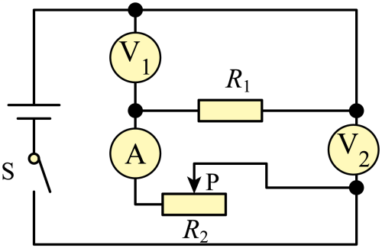
A. 电流表A的示数不变，电压表V₂的示数变小
B. 电压表V₁的示数变小，电压表V₂的示数不变
C. 电流表A的示数变小，电阻R₁的电功率变大
D. 电压表V₂的示数与电流表A的示数的比值变大
9. 自行车是一种环保、便利的交通工具，如图所示，其构造及使用涉及许多物理知识。下列说法正确的是（ ）
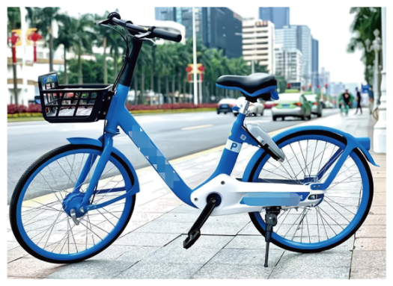
A. 车座做得宽大，是为了减小压强
B. 手闸使用时相当于一个费力杠杆
C. 向自行车的转动部分加润滑油，可以减小摩擦
D. 轮胎有花纹是利用增大接触面粗糙程度来增大摩擦
第II卷（非选择题）
三、填空题（本大题共8小题，共18.0分）
10. 如图是“探究平面镜成像的特点”的实验，点燃的蜡烛放在玻璃板前，可以看到它在玻璃板后面的像。蜡烛与玻璃板的距离是12cm。则像与玻璃板的距离是______ cm；当蜡烛靠近玻璃板时，像的大小______ （填“变大”、“不变”或“变小”）。
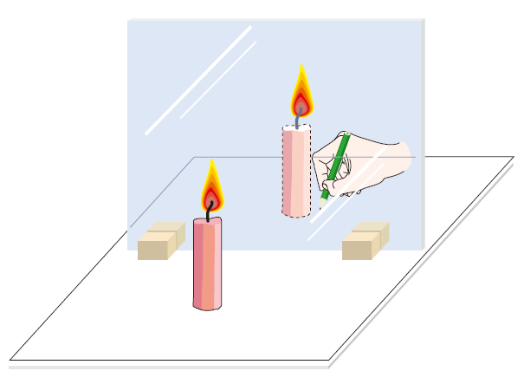
11. 小明发现一个有趣的现象，将两段透明胶带分别粘在桌面上，如图甲所示。胶带能粘在桌面上，说明分子间有______ 力；当迅速将胶带撕下来并将它们靠近，发现两胶带互相排斥，如图乙所示。小明分析这是因为两段胶带被迅速撕下时带了电荷，因带______ （填“同种”或“异种”）电荷而相互排斥。
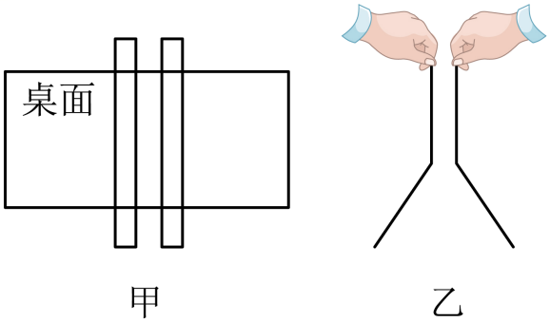
12. 如图甲，“司南”是我国早期的指南针，在______ 的作用下，静止时其长柄指南，为人们指明方向；如图乙，“日晷”利用指针影子的位置来测量时间，影子是由于光的______ 形成的。
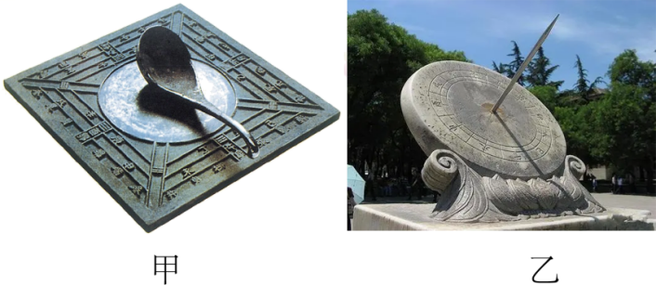
13. 2022-2023赛季辽宁男篮成功卫冕CBA联赛总冠军，比赛中，篮球打到篮板被弹回，说明力可以改变物体的______ ；篮球下落过程中，______ 能转化为动能。落地的篮球弹起高度逐渐降低，说明篮球的机械能______ （选填“变大”、“不变”或“变小”）。
14. 周末，小丽帮妈妈整理衣物，打开衣柜时闻到香草散发的淡淡清香，这是______ 现象；把衣物装入带有排气孔的收纳袋内，用抽气筒向外抽气，在______ 的作用下收纳袋被压缩得很小，便于存放。
15. 在2023年“中国航天日”主场活动启动仪式上，我国相关部门发布了由“天问一号”获取的火星全球影像图。影像信息通过______ 波从遥远的火星传递到地面接收站，“天问一号”上安装的太阳能电池板将太阳能转化为______ 能，为所携带的设备仪器供电。
16. 校车在某段平直路面上以36km/h的速度匀速行驶10min，通过的路程为______ km；若在此过程中消耗1kg柴油，发动机输出有用的机械功为1.72×10⁷ J，校车发动机的效率为______ %。（柴油热值为4.3×10⁷ J/kg）
17. 如图是定值电阻R₁和R₂的I-U关系图像，由图像可知，R₁和R₂的大小关系为R₁______ R₂（填“>”、“=”或“<”），当R₁和R₂串联时，R₁和R₂两端电压之比U₁:U₂= ______ ；当R₁和R₂并联时，若通过R₁的电流为0.63A，则10s内R₂消耗的电能为______ J。
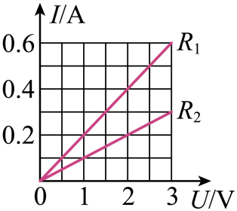
四、实验探究题（本大题共5小题，共22.0分）
18. 如图是探究“电流通过导体时产生热的多少跟什么因素有关”的实验装置，透明容器A和B中密封着等质量的空气，U形管中液面相平。
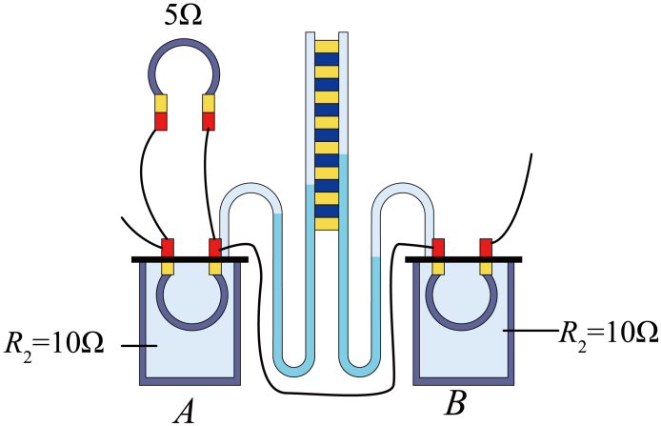
（1）将两容器中的电阻丝R₁和R₂串联起来接到电源两端，通电一段时间后、观察比较两个装置中U形管液面高度差的大小关系，来研究电流通过导体产生的热量与______ 的关系；
（2）实验中如果单独观察R₁或R₂所在装置，会发现随着通电时间的增加，U形管中液面的高度差增大，这表明：在电阻和电流不变时，通电时间越长，电流通过导体产生的热量越______ 。
19. 在课堂上同学们用小纸锅烧水，如图甲所示。为什么水能烧开而纸锅不会燃烧呢？带着这个问题，同学们开始探究水沸腾时温度变化的特点。
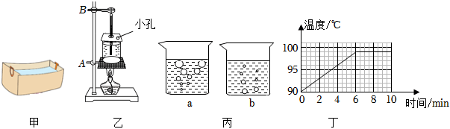
（1）如图乙，在安装实验器材时，老师提醒大家固定夹A和B的高度都要适当，固定夹A高度适当的标准是保证能够用酒精灯外焰加热，那么固定夹B高度“适当”的标准是______；
（2）用酒精灯给水加热至沸腾，需要计时，记录温度并观察现象。实验中判断水沸腾的依据是烧杯中出现图丙中的______ （选填“a”或“b”）所示现象；
（3）将收集的数据绘制成如图丁所示的“温度-时间”关系图像，发现水在沸腾过程中，温度变化的特点是______ ；
（4）交流评估环节中，同学们提出了各自的观点，其中正确的有______ （填字母）
a．纸板上的小孔加快了水的散热，因此小孔是多余的
b．用初温较高的水做实验，可以缩短沸腾前的加热时间，节约能源
c．纸锅烧水实验中，纸锅不会燃烧是因为纸的着火点高于水的沸点，且水沸腾时要不断吸热
20. 在“探究凸透镜成像的规律”的实验中，选用的凸透镜焦距为10cm，将实验器材调节好，把点燃的蜡烛放在距凸透镜较远的地方，然后逐渐移近，观察烛焰成像情况并记录物距和像距。
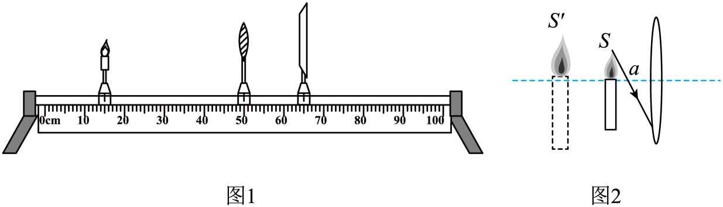
（1）蜡烛、凸透镜、光屏在光具座上的位置如图1所示，此时烛焰的像成在光屏的中央，烛焰的像是倒立、______ 的实像；若只将凸透镜调高，则光屏上烛焰的像会向______ 移动；
（2）如图1，保持凸透镜的位置不变，将蜡烛移动到光具座上30cm刻度处，移动光屏直到光屏上再次出现清晰的像，则像移动的距离______ （填“大于”、“等于”或“小于”）蜡烛移动的距离；
（3）实验中，小丽观察到图2中的物点S的虚像S'，请根据凸透镜成像原理，在图中完成物点S发出的光线a经过凸透镜后的折射光线；______
（4）毕业典礼上，小丽想拍摄教学楼的全景，但她所在的位置只能拍摄到教学楼的一部分，由于无法改变拍摄位置，她只能通过改变照相机镜头焦距使像变小，从而拍摄到全景。小丽的照相机镜头相当于一个焦距可变的凸透镜，为了拍摄到全景，她应该调节照相机镜头的焦距，使其适当______ （选填“变大”或“变小”）。
21. 在力学专题复习中，小丽总结了测量和比较物质密度的几种方法：
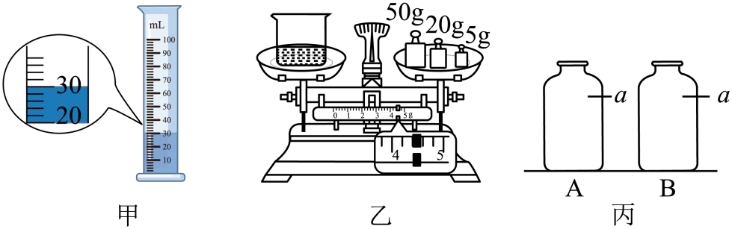
（1）用天平和量筒测密度。例如：测量盐水密度。
①将盛有盐水的烧杯放在调好的天平左盘，向右盘加减砝码并移动游码，测出烧杯和盐水的质量为112.4g；
②接下来，把盐水倒入量筒中一部分，如图甲所示；
③如图乙，再用天平测出烧杯和剩余盐水的质量为______ g；
④利用测量的数据计算出这杯盐水的密度ρ= ______ g/cm³。
（2）用替代的方法测密度，例如：测量鸡蛋的密度。
①把鸡蛋放入足量清水中，鸡蛋沉底，说明鸡蛋所受的浮力______ （填“大于”、“等于”或“小于”）重力；
②向水中缓慢加盐并轻轻搅拌，不断调节盐和水的用量，直至看到______ 现象，说明鸡蛋的密度恰好等于此时盐水的密度，用密度计测量盐水密度就可以知道鸡蛋的密度。
（3）自制密度计比较密度。例如：用食盐和小瓶制成不同的密度计比较不同盐水的密度。
①取两个完全相同的小瓶A和B，在小瓶侧壁相同的位置上做标记a。如图丙所示；
②向小瓶中加入食盐，并不断调节加入食盐的多少，使两个小瓶分别竖直漂浮在两杯不同的盐水中；
③用天平分别测量小瓶和食盐的总质量，只通过比较总质量的大小就能判断盐水密度的大小关系。上述过程中②步骤缺少一个关键条件，请补充：______ 。
22. 在“探究电流与电压和电阻的关系”的实验中，电源两端电压3V且保持不变，滑动变阻器规格为“25Ω 1A”。
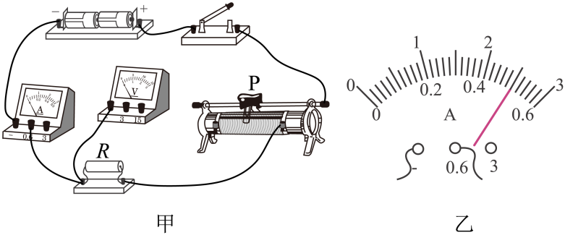
（1）探究电流与电压的关系，实验电路如图甲所示，请用笔画线代替导线，将实物图连接完整______；
（2）闭合开关后，发现电压表无示数，电流表有示数，移动滑动变阻器的滑片P，电压表仍无示数，电流表示数有变化。若电路故障只有一处，则故障可能是定值电阻R发生______ （选填“短路”或“断路”）；
（3）排除故障后，进行实验。实验数据如表所示：
实验次数 | 1 | 2 | 3 | 4 | 5
电压U/V | 0.6 | 1 | 1.5 | 2 | 2.5
电流I/A | 012 | 0.2 | 03 | 0.4
其中第5次实验中电流表示数如图乙所示，为______A ；
（4）分析表格中数据得出电流与电压的定量关系：在电阻一定时，通过导体的电流与导体两端的电压______ ；
（5）利用这个电路继续探究电流与电阻的关系。实验中分别接入阻值为5Ω、10Ω、15Ω、20Ω、25Ω的定值电阻，且每次只接入一个定值电阻，同时移动滑动变阻器的滑片P，观察电压表和电流表的示数。实验中调节滑动变阻器的目的是______ ；不改变现有器材的规格，设定的电压表示数应不低于______ V，才能保证五次实验顺利进行，得出正确结论。
五、计算题（本大题共2小题，共18.0分）
23. 重为5N的空鱼缸，放在水平窗台上，其底面与窗台的接触面积为0.01m²，如图，向鱼缸内注入1.5kg的水，水的深度为10cm。假设小明沿竖直方向把盛水的鱼缸匀速抬高0.3m。（g取10N/kg，水的密度为1.0×10³ kg/m³）求：
（1）空鱼缸对窗台的压强；
（2）注水后鱼缸底部受到水的压强；
（3）抬高鱼缸的过程中，小明对鱼缸和水总共做的功。
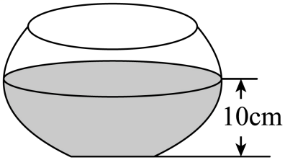
24. 如图，电源两端电压为12V且保持不变，灯泡L标有“6V 6W”的字样。滑动变阻器R₂的最大阻值为40Ω。（不考虑温度对灯泡电阻的影响）求：
（1）灯泡的电阻；
（2）当开关S闭合，S₁、S₂断开，滑动变阻器R₂接入电路的电阻为18Ω时，灯泡两端的电压；
（3）当开关S、S₁、S₂都闭合，将滑动变阻器的滑片P移到最右端时，电流表示数为1.5A，此时R₁消耗的电功率。
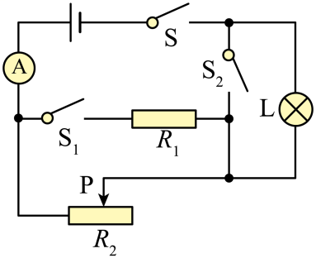
六、综合题（本大题共1小题，共6.0分）
25. 小明发现小区、商场等地下停车场入口处的地面要比临街路面高一些。经过调查了解，这是为了避免雨天路上的积水流进地下停车场而采取的措施，当积水过高时还要用沙袋将停车场入口地面垫高，小明与学习小组的同学拟设计一个自动装置、解决积水进入地下停车场的问题，制定了如下项目研究内容：
【项目名称】浮体式拦水坝
【项目特点】隐藏式、自动化、节能
【项目要求】
要求一：积水即将没过上行缓坡时，蓄水池蓄水。当蓄水达到一定高度，拦水坝升起。
要求二：积水水位降低，拦水坝自动下降。当水位降至路面时，拦水坝下降至底部。
【项目设计】
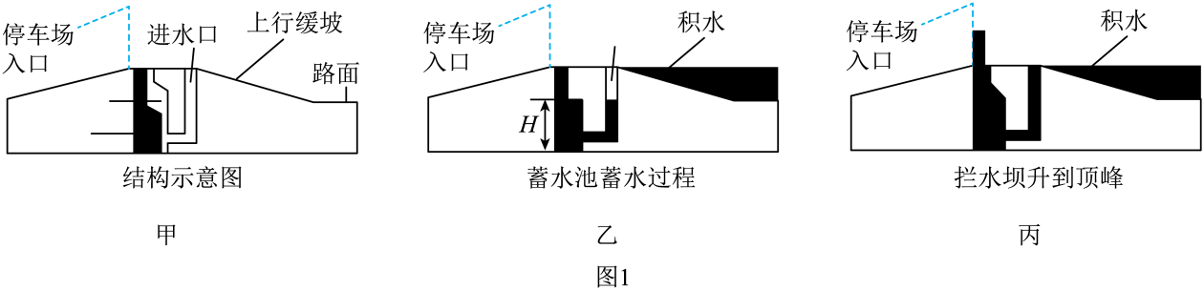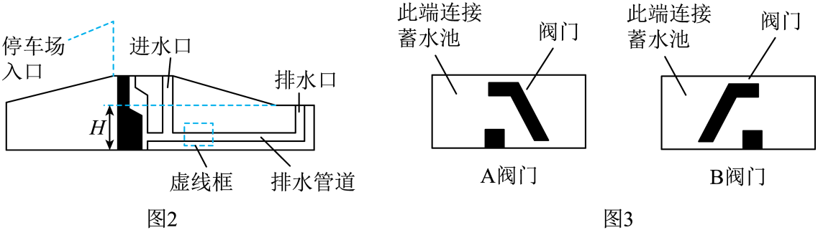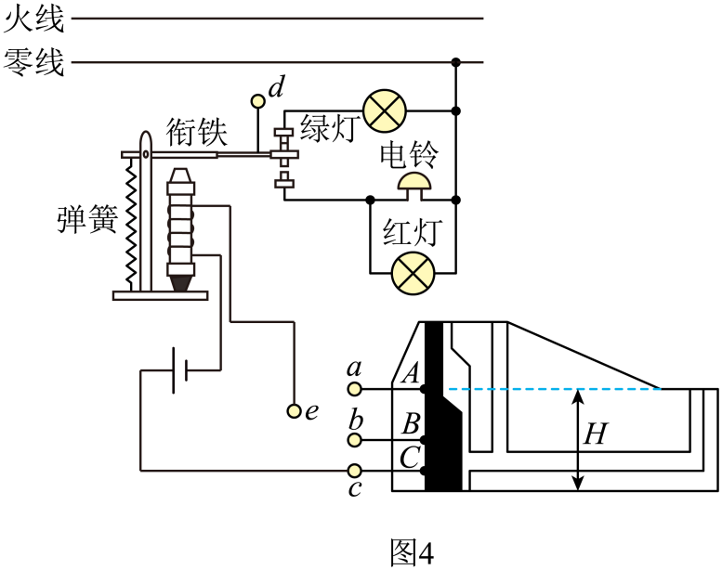
（1）结构及原理：如图1甲，参照船闸的结构和原理，地下蓄水池相当于闸室。积水的路面相当于河流的上游，通过进水口下方管道连接起来构成______ 。如图1乙，当蓄水池中水面逐渐上升至H位置时，拦水坝刚要浮起，在这个过程中拦水坝受到的浮力______ （填“变大”、“不变”或“变小”）。如图丙，随着水面继续升高，拦水坝慢慢升起至顶端，此时坝体与蓄水池左侧壁接触紧密，避免蓄水池中的水进入地下停车场。
（2）方案评估：同学们经过充分讨论后发现这个设计方案不能满足“项目要求”中的______ （填“要求一”或“要求二”），需要进一步改进。
（3）设计改进：①如图2，参照原设计结构，增加一个排水管道，排水口与路面相平。要保证积水不能从排水管道流进蓄水池，但蓄水池中的水可以从排水管道排出。这就需要利用单向阀门来控制水流方向，单向阀门只能向一个方向开启，其结构和作用如图3所示。要满足全部项目要求，应在图2虚线框所在的位置安装图3中的______ （填“A阀门”或“B阀门”）。
②通过调节拦水坝的配重，可改变排水水位的高度，以应对各种积水情况。
（4）功能升级：拦水坝升起时车辆不能通行，应在入口处设计一个报警电路。
①如图4，虚线位置为拦水坝恰好浮起时蓄水池水面高度H处，金属块A、B、C分别安装在蓄水池侧壁的不同高度上，随着水位的升高，都能与雨水接触较好（雨水可以导电）。其中a、b、c是连接金属块的接线柱、d、e是电磁继电器上的接线柱。
②要求：拦水坝不升起时，绿灯亮；拦水坝升起时，红灯亮同时电铃响，起到警示作用。请你根据上述要求选择合适的接线柱，用笔画线代替导线，将电路连接完整。______
【项目小结】同学们的设计已完成项目要求，更多功能可进一步开发。
